

**滨江中三班**

**2024/9/6**

天气：雨

”

入园情况：今天来了23位小朋友，**于朗**请了病假。

情绪管理：**张轩齐、黄沐尔、晁乐怡、朱瑾瑜、樊予诺、朱梓宸、苏言哲、朱子贝、丁依沐、刘欣远、李芊烨、沈懿心、赵嘉玥、谢嘉赟、陶子沐、赵中熠、刘子文、张昱安、印梦瑶、杨皓宇、李艺可、陈硕、张昱安**等小朋友能够开开心心入园，并能和老师、同伴打招呼。

|  |  |  |
| --- | --- | --- |
| 区域 | 活动掠影 | 游戏实录 |
| 益智区 | C:/Users/宸近墨染意/Desktop/新建文件夹/6ab7ccbbcd2cca081fbe4ffc6966d4e8.jpg6ab7ccbbcd2cca081fbe4ffc6966d4e8 | 刘子文、樊予诺梓玩企鹅钓鱼。。 |
| 图书区 | C:/Users/宸近墨染意/Desktop/新建文件夹/5d14dd1e38a1d6b5b94c1aafb1b602c8.jpg5d14dd1e38a1d6b5b94c1aafb1b602c8 | 朱瑾瑜、黄沐尔、朱梓宸、苏言哲和李苏琪在看绘本。 |
| 地面建构 | C:/Users/宸近墨染意/Desktop/新建文件夹/57cd9abda7e3a8ef0cf4c44ab69a4254.jpg57cd9abda7e3a8ef0cf4c44ab69a4254 | 陶子沐、谢嘉赟和刘欣远在建构房子。。 |
| 美工区 | C:/Users/宸近墨染意/Desktop/新建文件夹/0bd80791c50e6fdec9dbf1f76ba9a0bf.jpg0bd80791c50e6fdec9dbf1f76ba9a0bf | 朱子贝、印梦姚和杨皓宇利用太空泥进行制作。 |
| 万能工匠 | C:/Users/宸近墨染意/Desktop/新建文件夹/492b62438926ccfd594d67c44b65509e.jpg492b62438926ccfd594d67c44b65509e | 丁依沐首次探索万能工匠，并选择零件进行拼插。 |
| 桌面建构 | C:/Users/宸近墨染意/Desktop/新建文件夹/69cdb34856601bebbc3a49d7776caeff.jpg69cdb34856601bebbc3a49d7776caeff | 乐怡和李艺可在玩乐高 |

**03生活活动**

**用餐情况**

晨点：牛奶、饼干

午餐：茭白炒珍肝、苋菜、鱼圆汤

水果：玉菇、苹果

午点：奶黄包

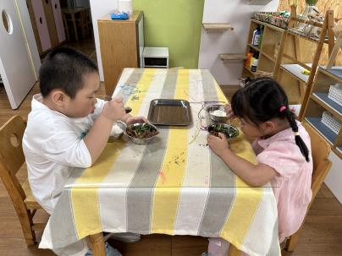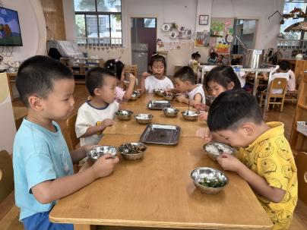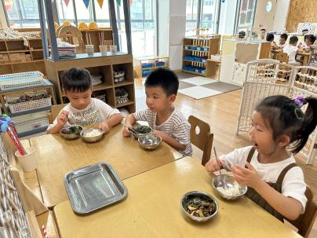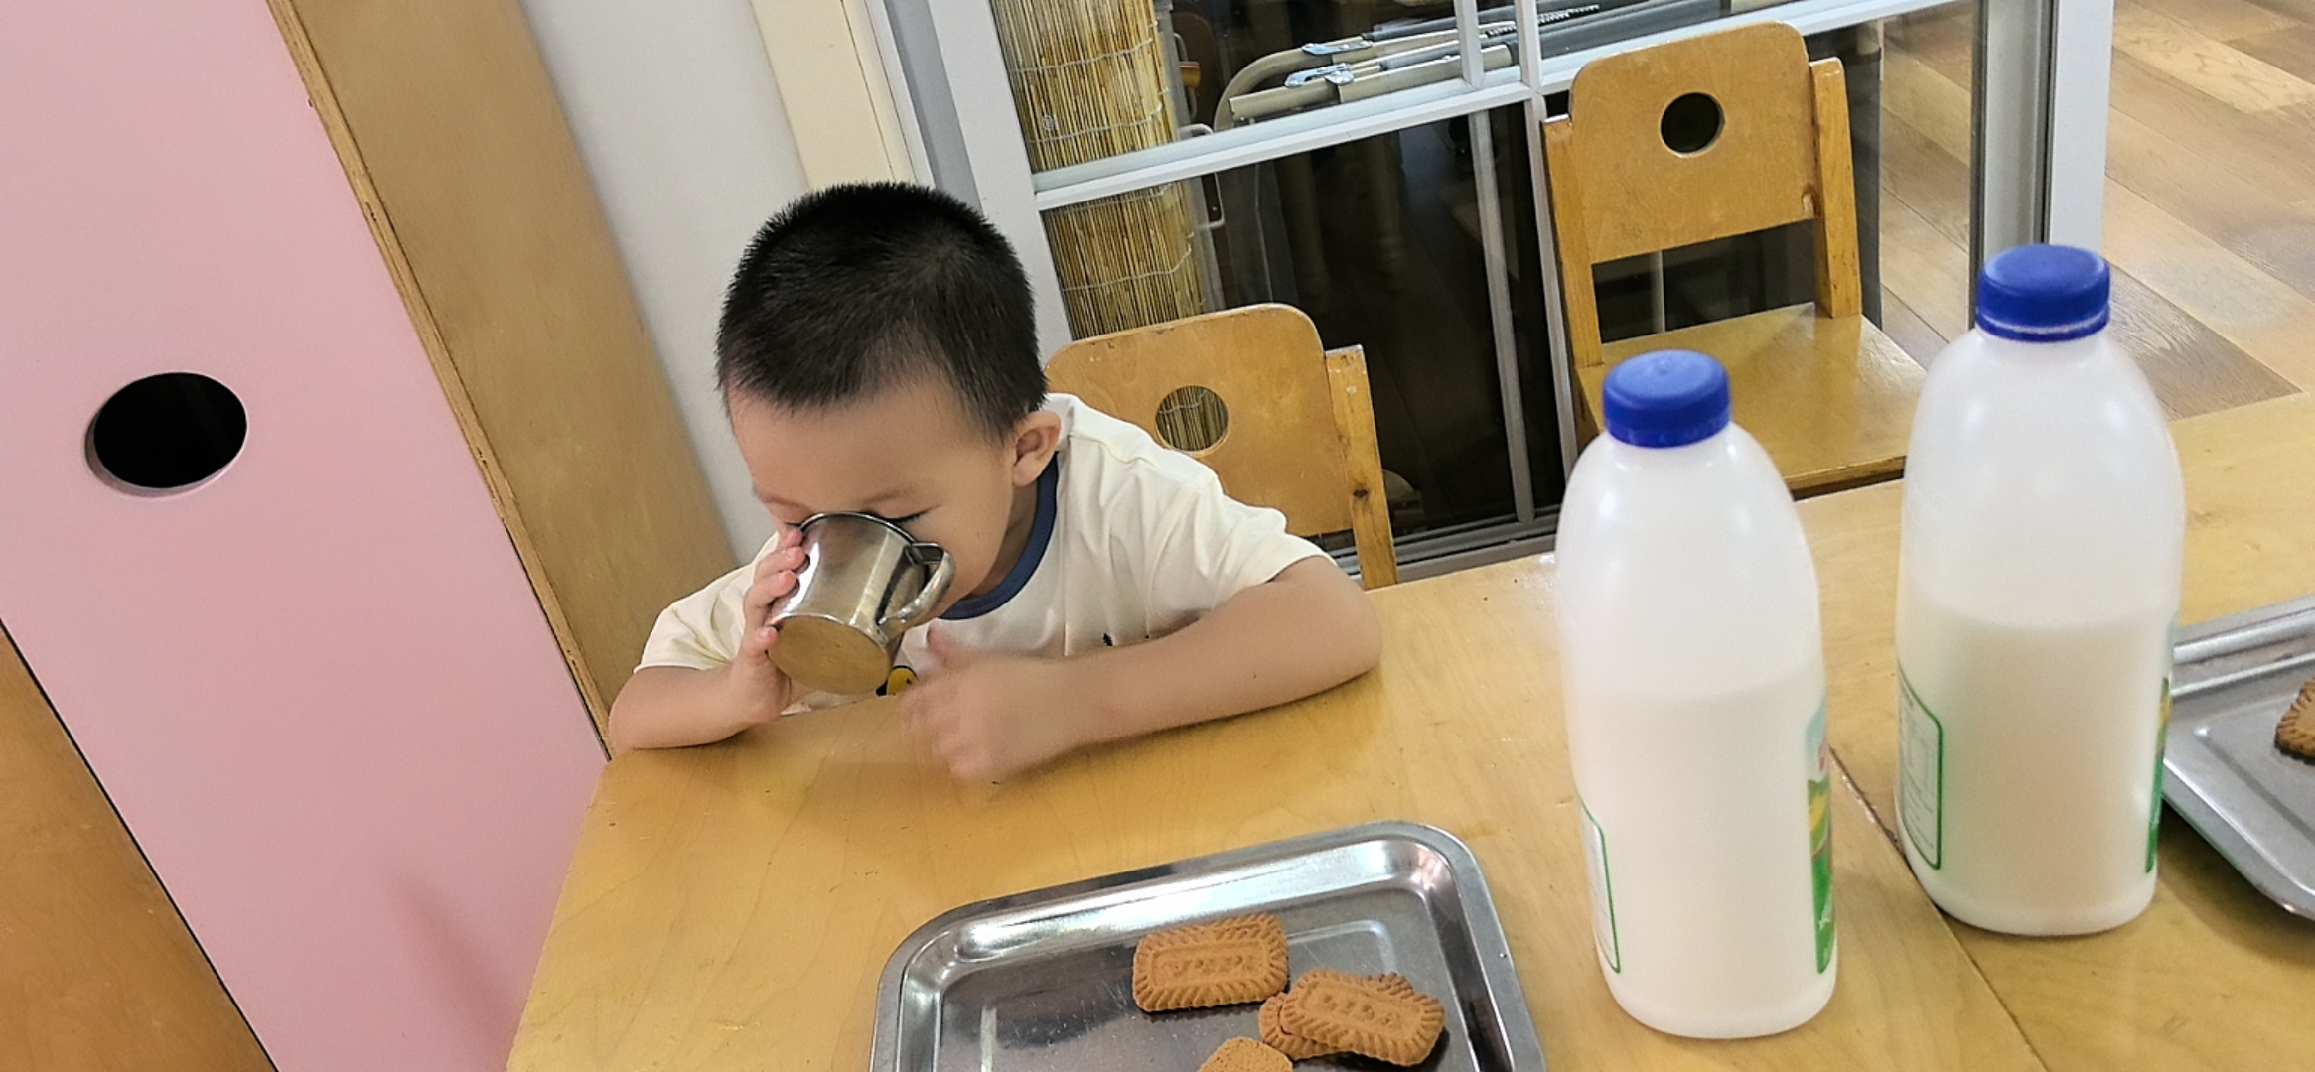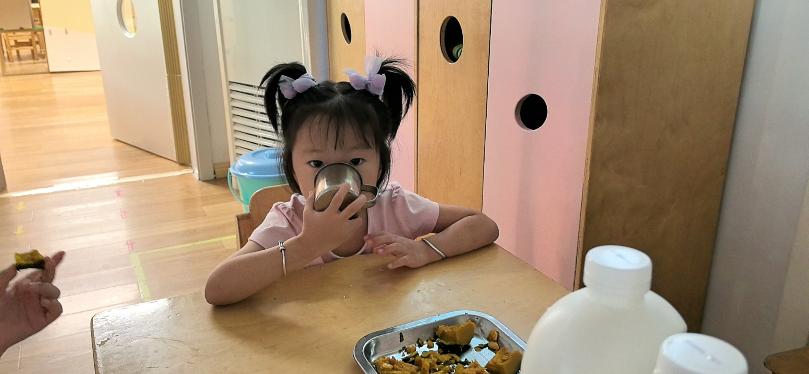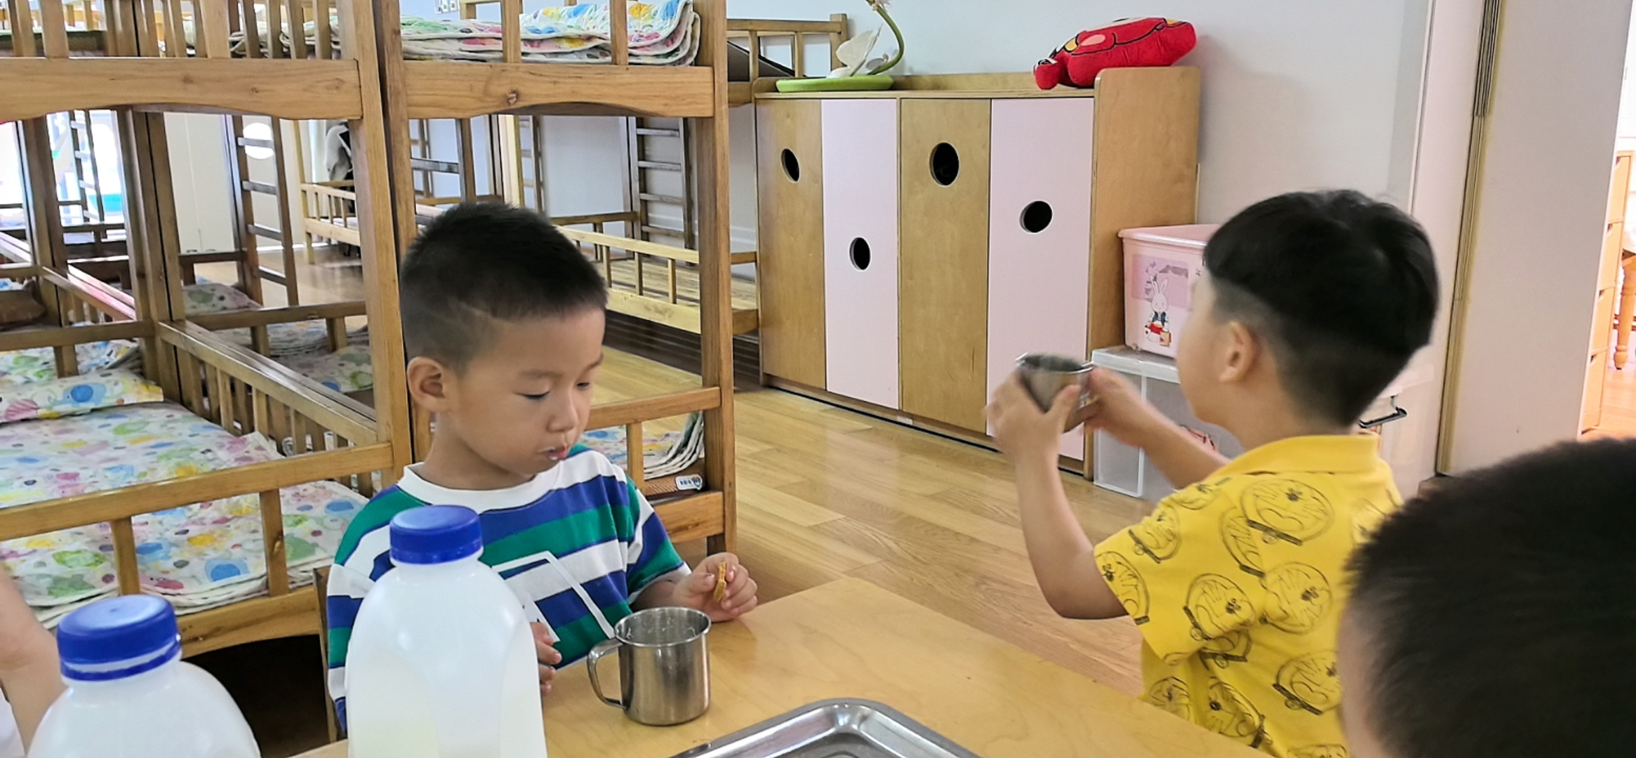

**午睡情况：**

所有小朋友都能够在13:00前自主入睡，如**杨皓宇、李艺可、陈硕、张昱安、陶子沐、刘子文、赵中熠、张轩齐**等，今日**丁依沐入睡**较晚。